
2023年 1月31日
株式会社ホビージャパン
ホビージャパンMOOK
ホビージャパンエクストラ
特集：SFムービーメカの世界
2023年1月31日（火）発売
株式会社ホビージャパン（本社：東京都渋谷区、代表取締役社長：松下大介）は、SFムービーメカのプラキットを特集した模型ムック「ホビージャパンエクストラ 特集：SFムービーメカの世界」を2023年1月31日(火)より全国書店にて発売いたします。

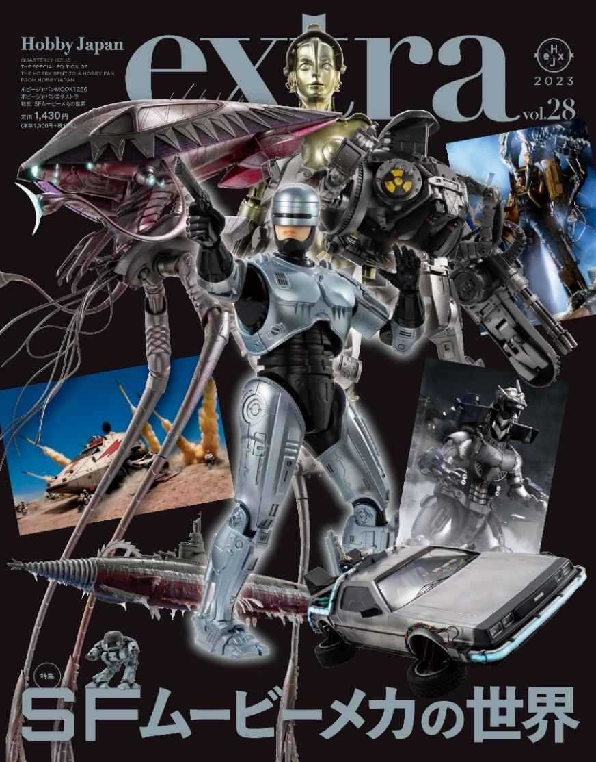
多くの人を魅了するSFムービーメカプラキットを作例と特撮で解説！
SFムービーメカの最新プラキットを特集したムック「ホビージャパンエクストラ 特集：SFムービーメカの世界」が2023年1月31日(火)に発売。
『ロボコップ』や『バットマン』など、映画の中で活躍するSFムービーメカの数々を、プロモデラーによる単品作例およびディオラマでご紹介いたします！映画の名場面を特撮カットで見せ、登場作品の魅力にも迫ります！
【掲載作品（一部）】
●洋画系：『ロボコップ』シリーズ、『エイリアン2』、『ターミネーター2』、『宇宙戦争』、『バットマン』シリーズ
『バック・トゥ・ザ・フューチャー』シリーズ、『メトロポリス』、『メガフォース』ほか
●邦画系：『ガンヘッド』、『ゴジラ』シリーズ、ほか
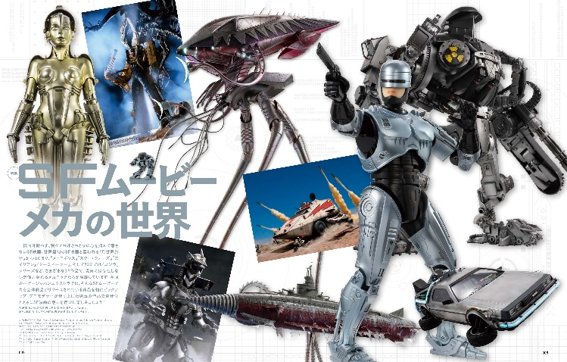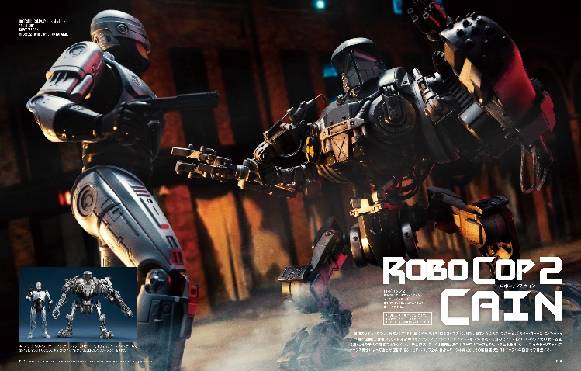
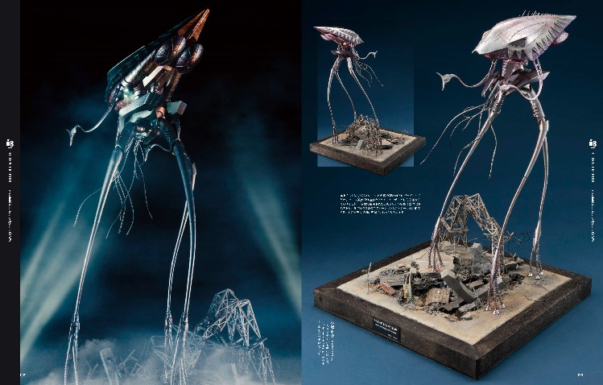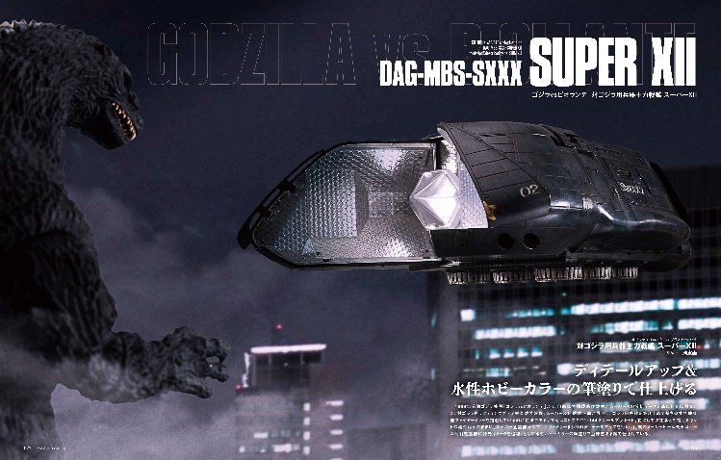

【商品情報】
ホビージャパンエクストラ 特集：SFムービーメカの世界
●発売日：2023年1月31日(火)発売
●定価：1,430円（本体1,300円＋税10％）
●雑誌コード：68158-56
●ISBNコード：978-4-7986-3066-3
●JANコード：9784798630663
●判型：A4変形 中綴じ
●発売元：ホビージャパン
【権利表記】
© ROBOCOP © 2021 Metro-Goldwyn-Mayer Pictures Inc. and Columbia Pictures Industries， Inc. ROBOCOP TM Orion Pictures Corporation. All Rights Reserved.
ROBOCOP 2 TM ＆ © 1990 Orion Pictures Corporation. ©2022Metro-Goldwyn-Mayer Studios Inc. All Rights Reserved.
TM ＆ ©2011 Paramount Pictures. ALL Rights Reserved.
© Universal City Studios LLC and Amblin Entertainment, Inc. All Rights Reserved.
TM ＆ © 20th Century Studios
© 2010 Fortune Star Media Limited. All Rights Reserved.
TM ＆ © TOHO CO.,LTD.
【プレスリリースに関するお問い合わせは下記まで】
株式会社ホビージャパン 広報宣伝課 並木・有賀・岡本
〒151-0053 東京都渋谷区代々木 2-15-8 E-mail：pr@hobbyjapan.co.jp
TEL：03-5304-9115 URL：http://hobbyjapan.co.jp/

